Practica Almacén, CRM y TVP
Realización: (casa/clase) | Carácter: (obligatoria/opcional)
Alumno/s: Santiago Quispe Abanto
Fecha de exportado: domingo, 26 de octubre de 2025

- Contenido

1. 1. 1
2. 2. 1
3. 3. 1
4. 4. 1

Almacén

CRM
Primero vamos a activar los Leads (iniciativas).
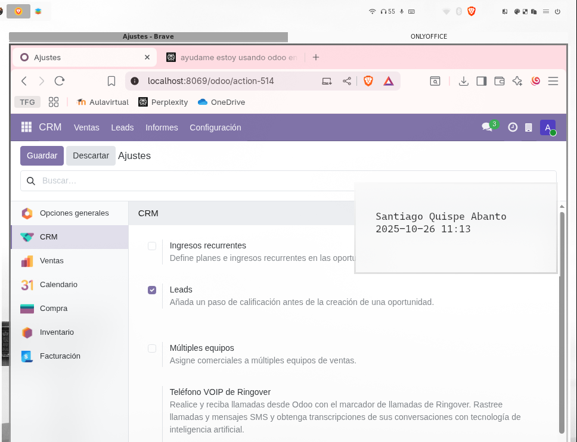
Creamos un nuevo equipo de ventas:
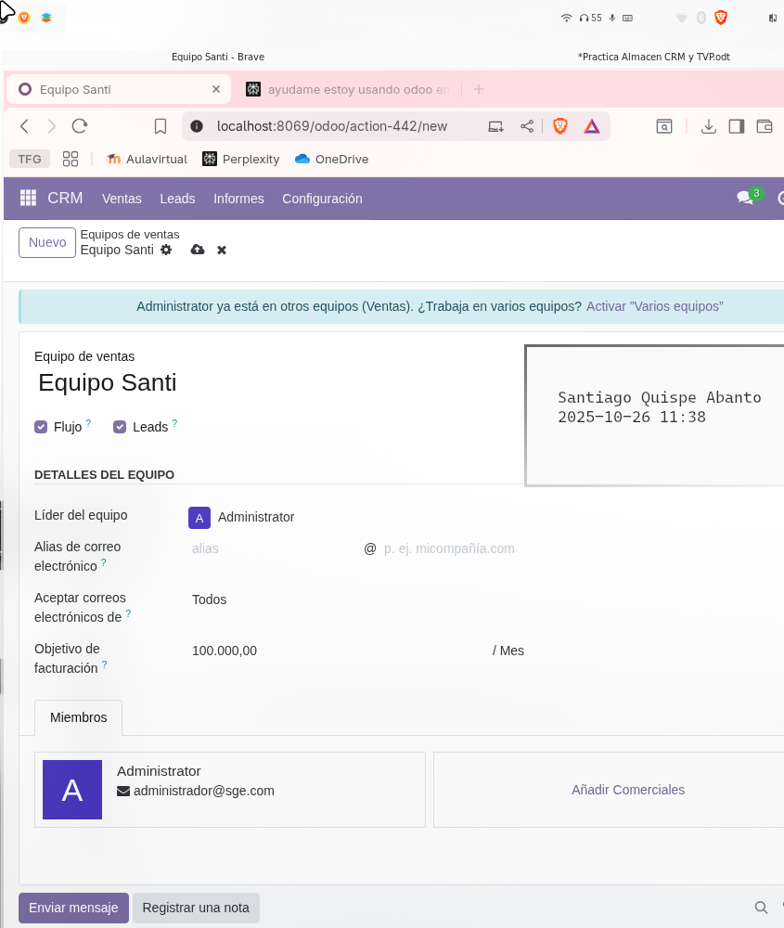
No tengo los usuarios porque esta practica ha sido hecha desde 0. No sobre las practicas anteriores.

Añadimos una columna a nuestro flujo:
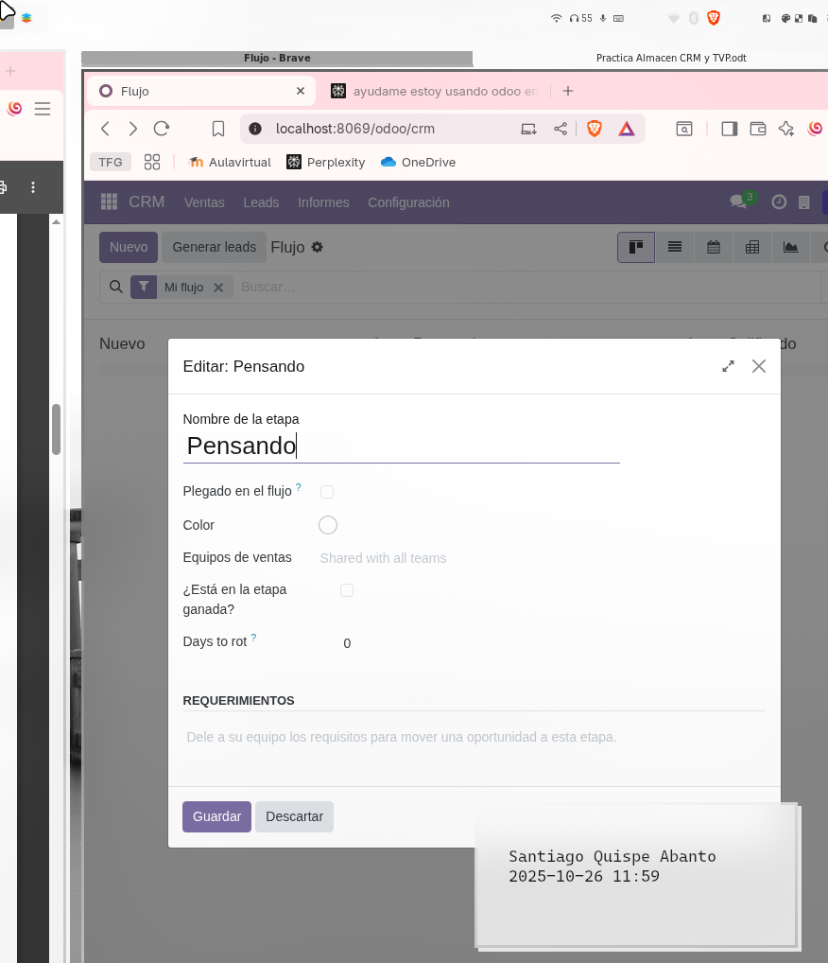
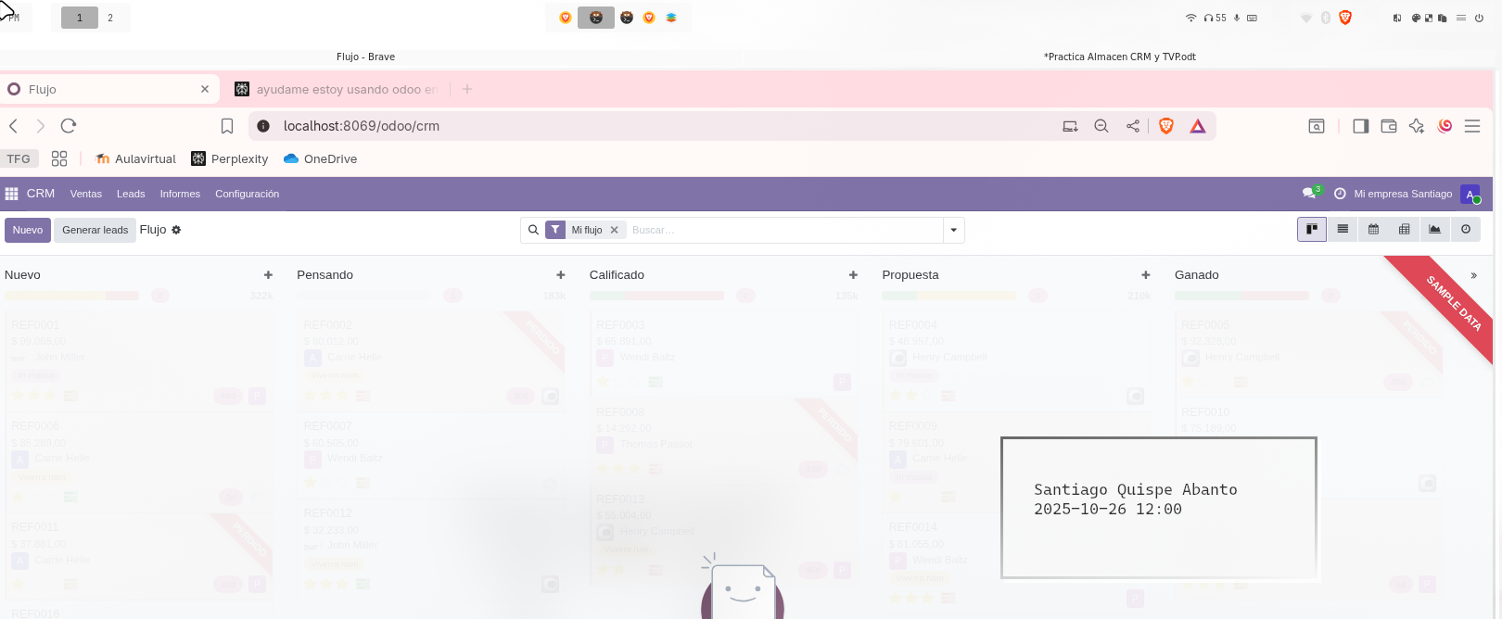
Vamos a crear una categoría para agrupar las oportunidades que vayamos a crear. En esta versión se llaman Etiquetas.
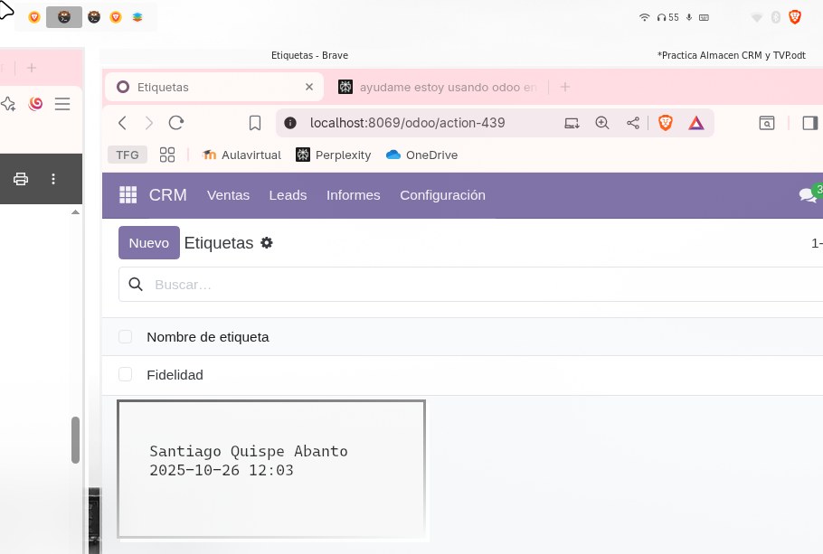
También tenemos que echar un vistazo a los tipos de actividad. Que serán las distintas formas de contactar a los usuarios para conseguir oportunidades.
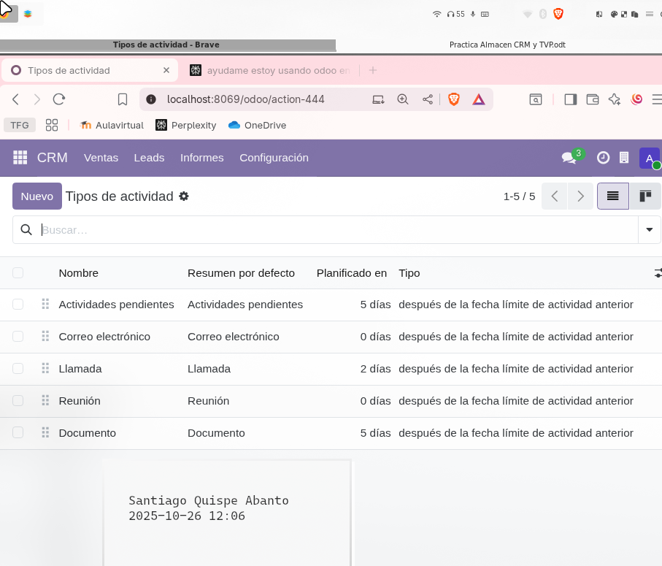
Vamos a crear una iniciativa:
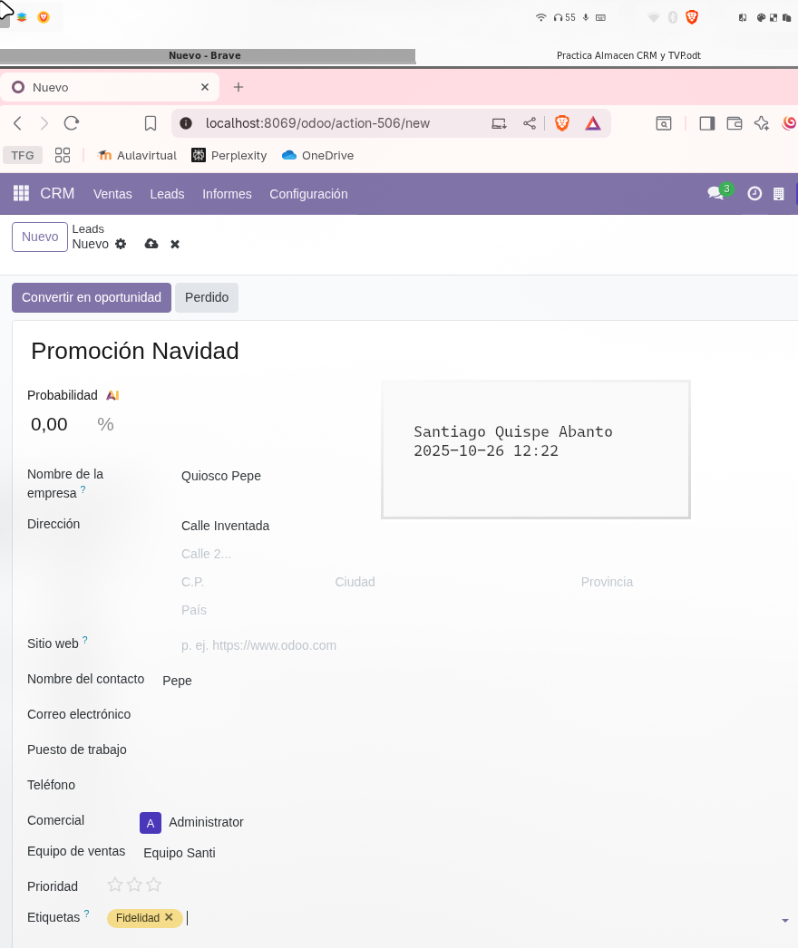
La vamos a marcar como oportunidad. No se el porqué me obliga a tenerla vinculada a un cliente.
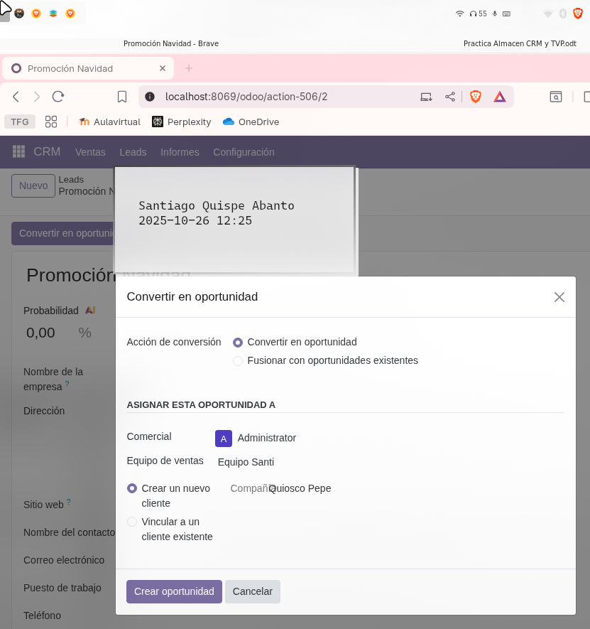
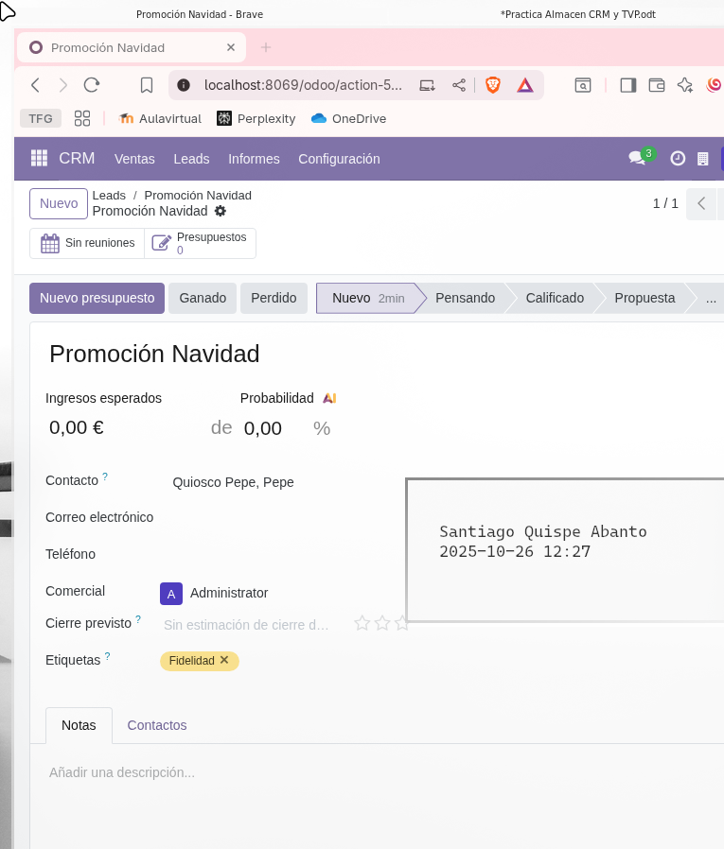
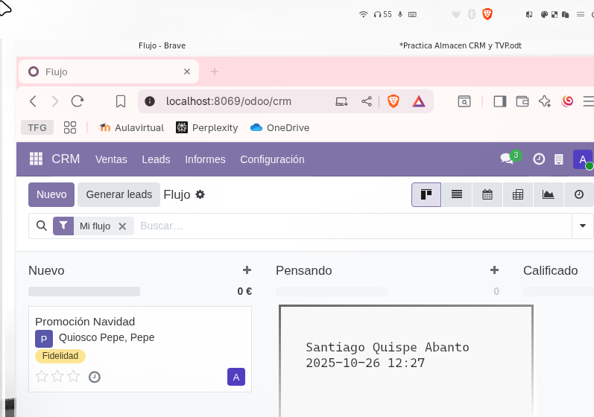
Accedemos a la oportunidad y podemos programar actividades que sirvan para hacer que la oportunidad avance de fase en el flujo. Hasta que esté completada.
Vamos a marcarla como ganada.
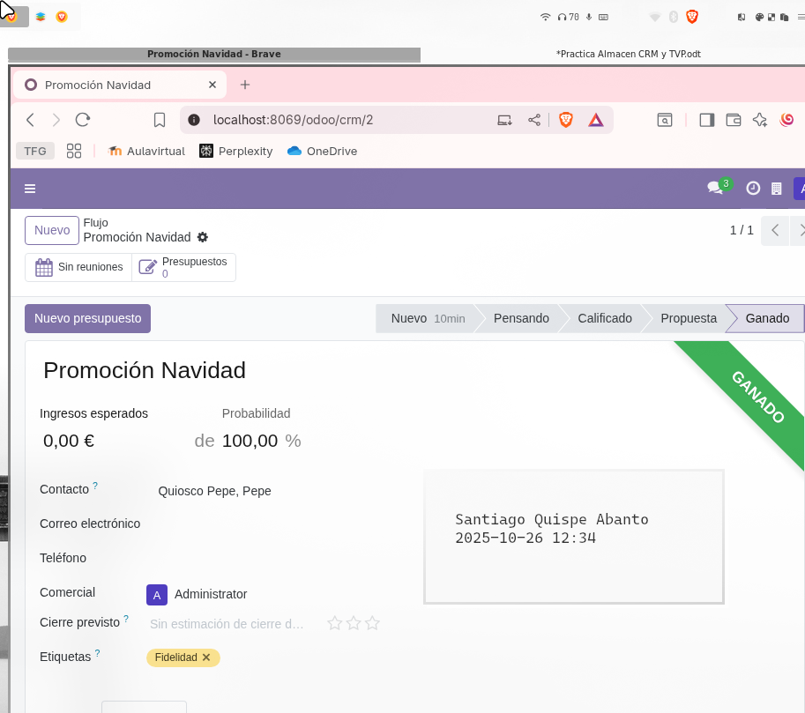
Ahora podemos crear un presupueto:
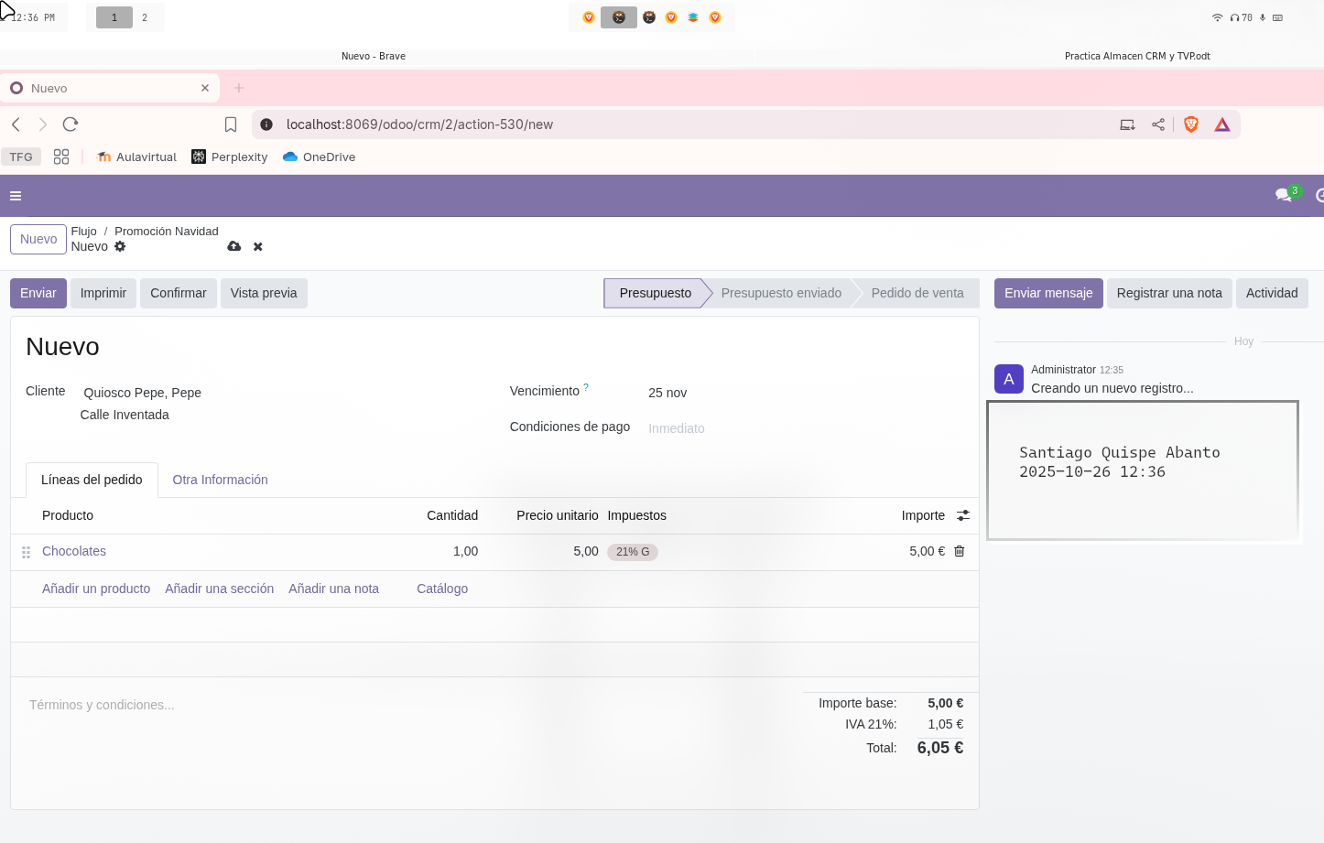
Y se nos mostrará en el apartado de ventas.
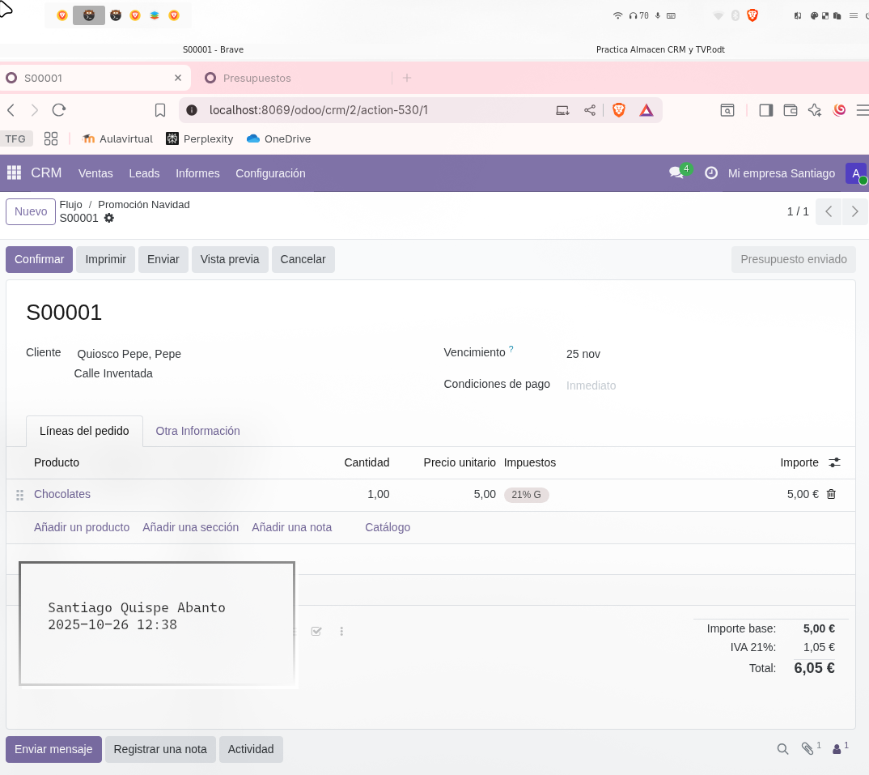
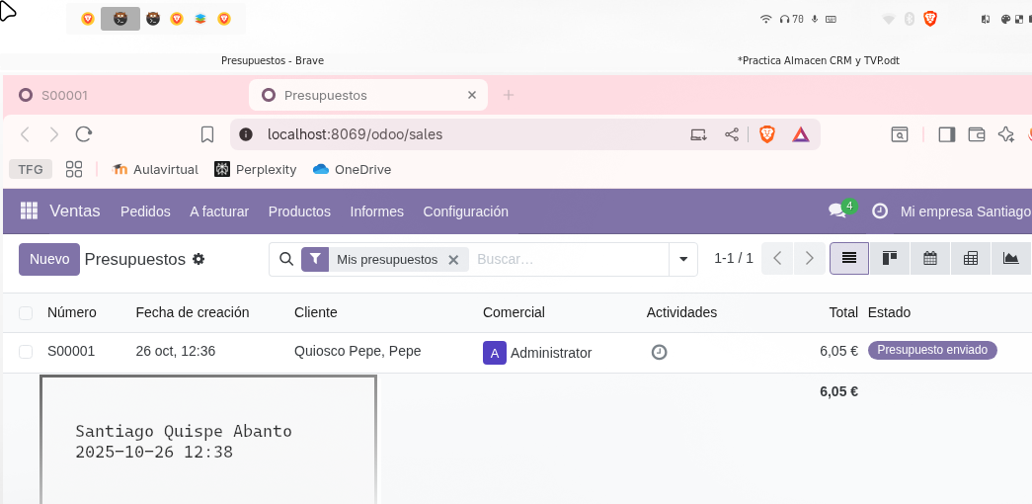

TVP
Enunciado

4.
Enunciado

